Тема. Цикли з лічильником.
Порівняйте скрипти в першому і другому стовпчику таблиці.
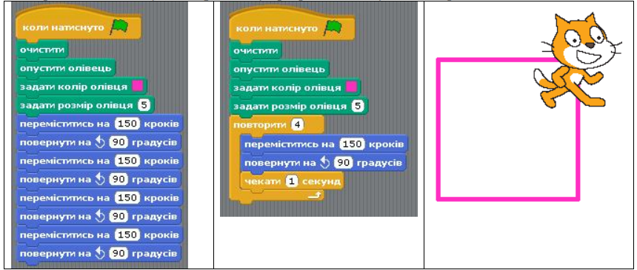
Команда -цикл з лічильником, використовується тоді, коли відомо, скільки разів слід виконати дії. Лічильник рахує кількість повторень від 1 до вказаного числа N. Команди циклу з визначеною кількістю повторень будуть повторюватись до досягнення потрібної кількості повторень. Наприклад, алгоритм побудови квадрата, у якому 4 рази потрібно повторювати дії:
- «намалювати сторону»;
- «повернути за годинниковою стрілкою на 90⁰».
Цей алгоритм можна подати графічно:
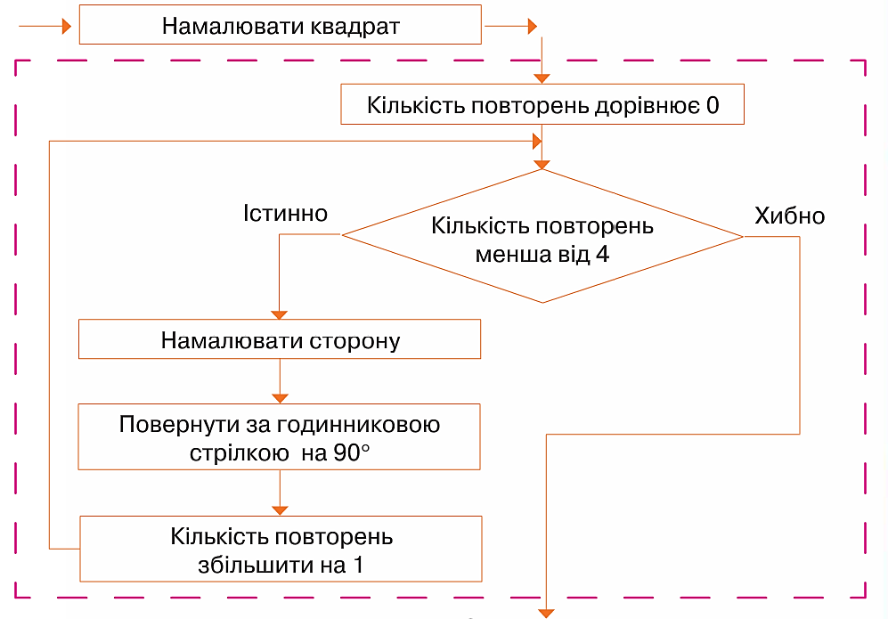
Тобто, за допомогою команди «Повторення» можна малювати геометричні фігури, що складаються з однакових елементів.
Виконавши наступний алгоритм, що містить цикл. Рудий кіт намалює орнамент.
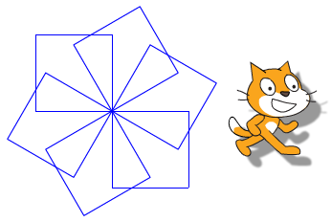
Тіло циклу запропонованого алгоритму містить команди малювання квадрата і повороту виконавця на кут 60⁰. Повторюватиметься це тіло циклу 6 разів. Тому отриманий орнамент складається із шести квадратів, кожний наступний з яких повернуто відносно попереднього на кут 60⁰.
Зверніть увагу, що в тілі циклу алгоритму малювання орнаменту дві команди 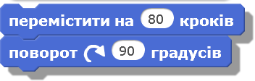 повторюються 4 рази поспіль.
Тому цей алгоритм можна записати коротше, використовуючи в тілі, циклу ще одну команду циклу.
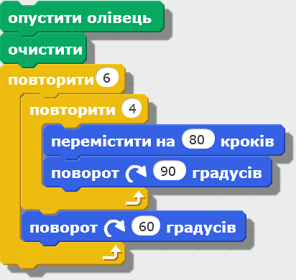
Цикл «Повторити 6» називається зовнішнім, а цикл «Повторити 4» — внутрішній, або вкладеним. Кожне наступне виконання зовнішнього циклу буде відбуватися лише після того, як завершиться чергове виконання внутрішнього.

Працюємо з комп’ютером.
Хід роботи
- Запустіть програму Scratch.
- Розмістіть Рудого кота в середині Сцени.
- Розмістіть в області скриптів розглянутий алгоритм.
- Виконайте алгоритм.
- Змініть значення в командах, щоб отримати інші орнаменти:
- Установіть кількість повторень зовнішнього циклу 30, а кут повороту 12 градусів.
- Виконайте змінений алгоритм
- Розмістіть у області скриптів наведений алгоритм.
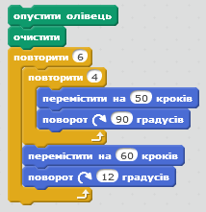
- Виконайте алгоритм
- Отримайте кілька інших орнаментів, змінивши в останньому алгоритмі кількість повторень зовнішнього циклу, кількість кроків і кут повороту в двох останніх командах зовнішнього циклу.

